Лагерь
РДШ Тюменской области
МАОУ СОШ 2
г. Тобольск
День первый...
Незаметно подкралась вторая смена лагеря "Бригантина"
С новыми силами мы ворвались в атмосферу веселья, повсюду лихорадочное оживление.
Согласно плану работы в первый день прошла беседа по ТБ "Будь самостоятельным, осторожным и внимательным!
Также в этот день: во время творческих дел готовились к открытию лагеря выбирали командира отряда, название отряда, девиз, разучивание отрядной песни и речёвок. Всем лагерем мы подготовили видеооткрытку в честь Дня рождения нашего любимого города
#Лето#ЛагерьБригантина#тобольск#деньрождения#образование
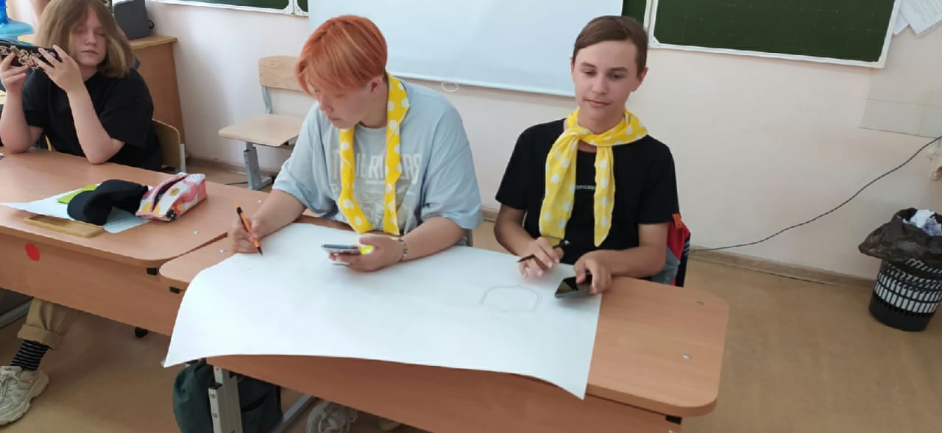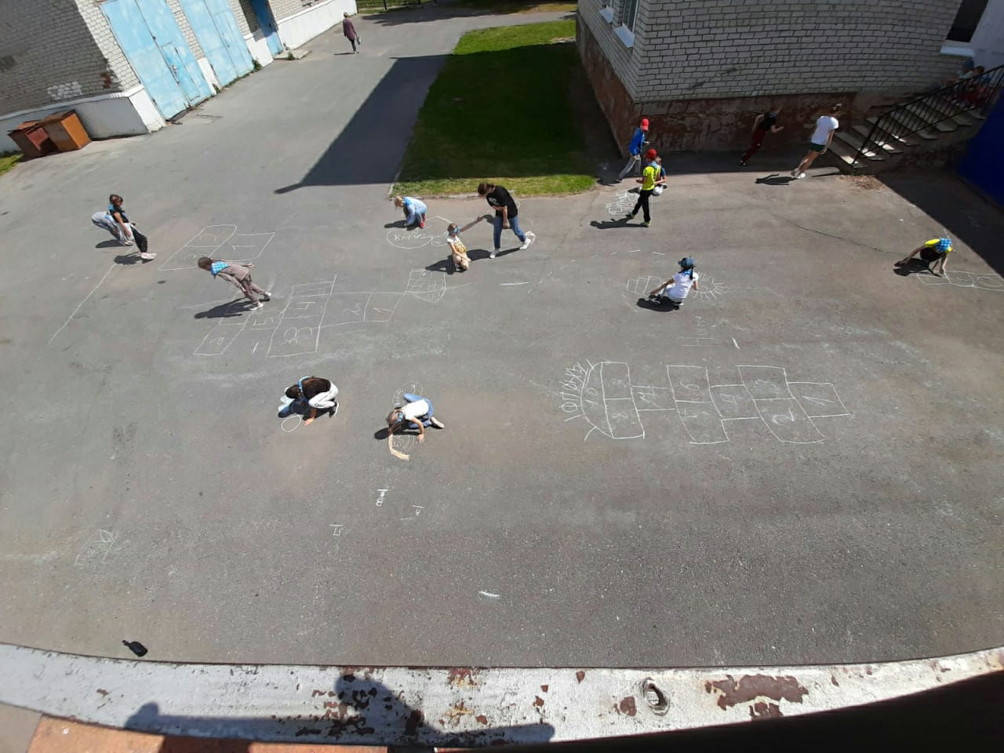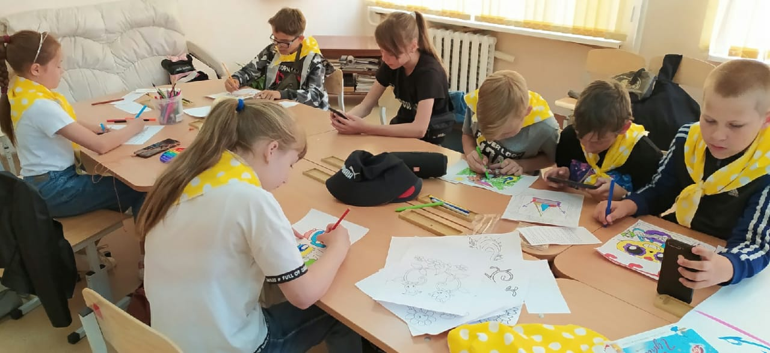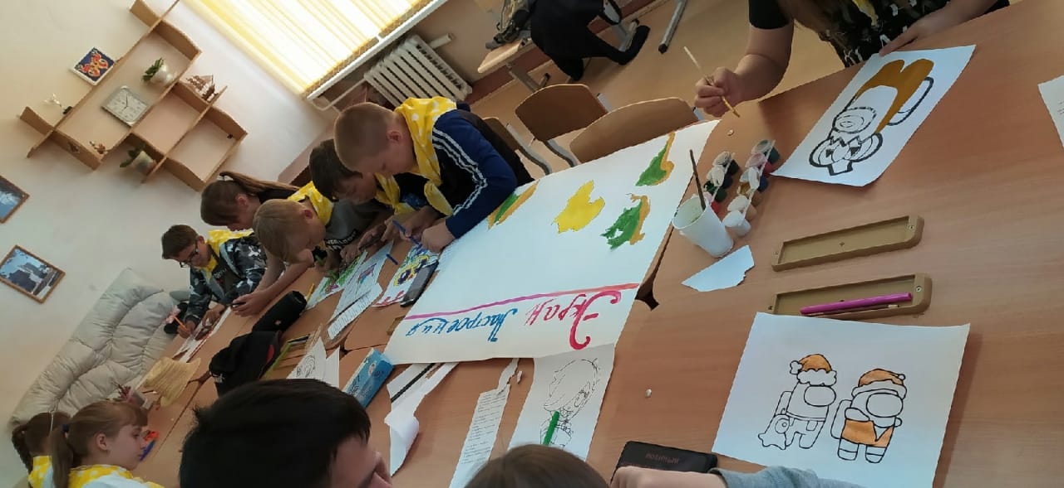

РДШ Тюменской области
МАОУ СОШ 2
г. Тобольск
День второй...
Сегодня мы отпраздновали открытие нашей лагерной смены, ребята вдоволь натанцевались, мы пели, бегали, играли, спасали этот день от скуки. А на линейке награда нашла своих победителей.
#моелето#образование72#тобольск#2021
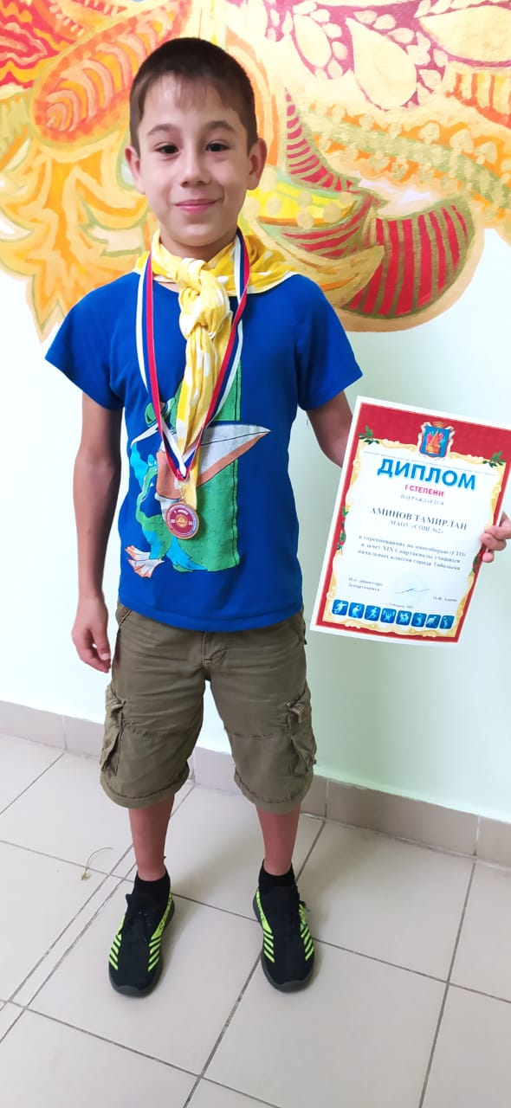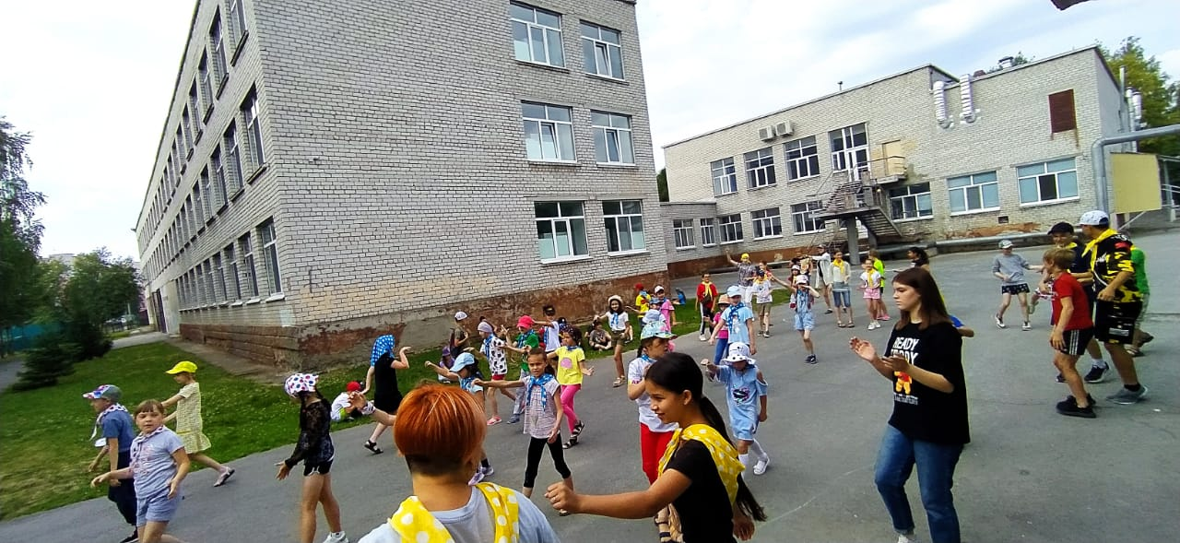
РДШ Тюменской области
МАОУ СОШ 2
г. Тобольск
День третий. ..
Веселье продолжается.!
Сегодня дети проверяли умение ориентироваться на местности, искали клад, и конечно же проверяли свою смекалку и знания в разных областях, хоть и лето, но добавить новые знания никогда не поздно 🙃😉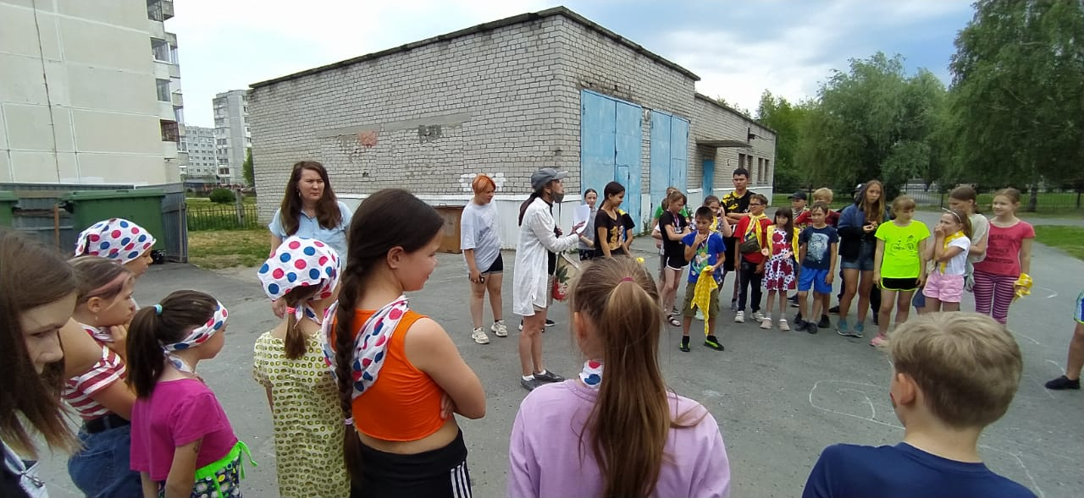

РДШ Тюменской области
МАОУ СОШ 2
г. Тобольск
День четвёртый...
День серьезных открытий в мире ПДД, наши детки узнали много полезной информации от инспектора ОГИБДД Натальи Александровны Пригоровой по правилам дорожной безопасности, мы записали видео-открытку сотрудникам ГИБДД, провели замечательный танцевальный батл между отрядами.
#образование72#РДШ#Тобольск#лето2021
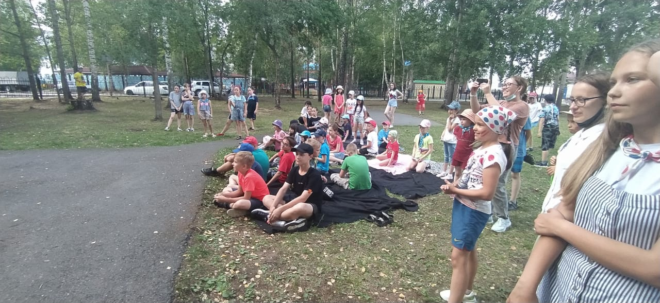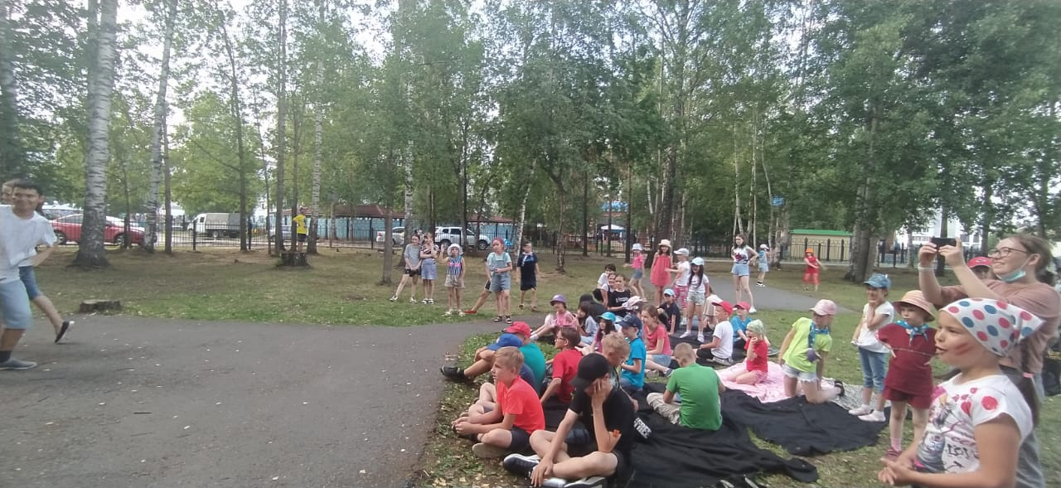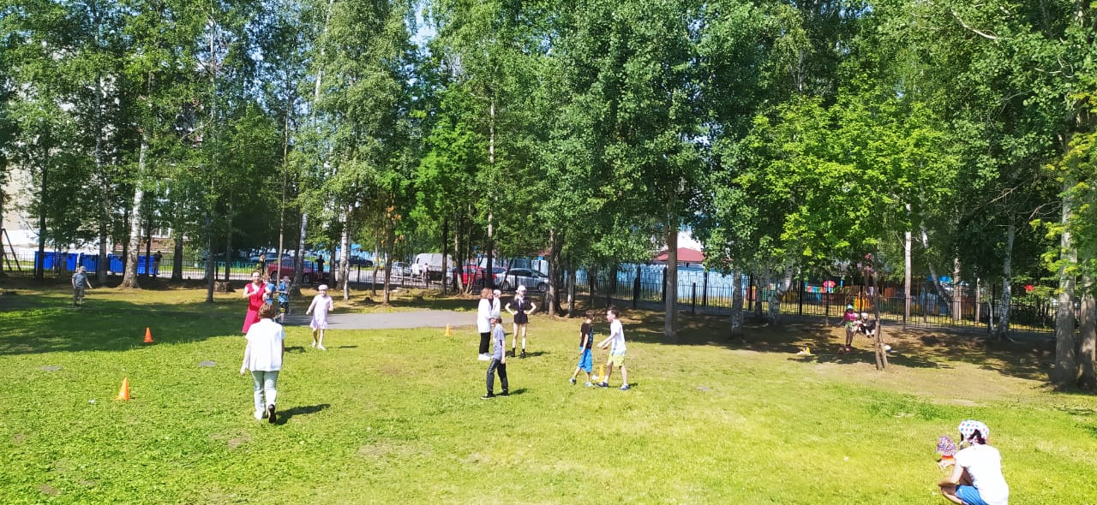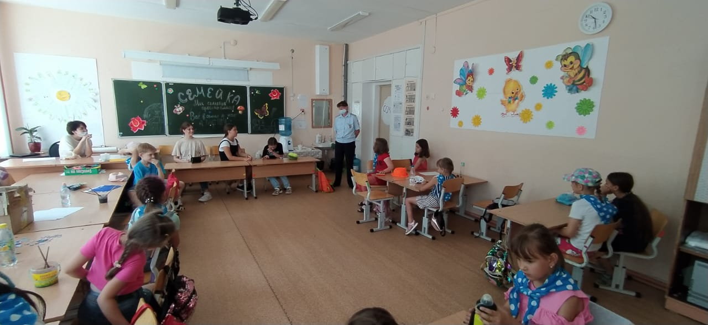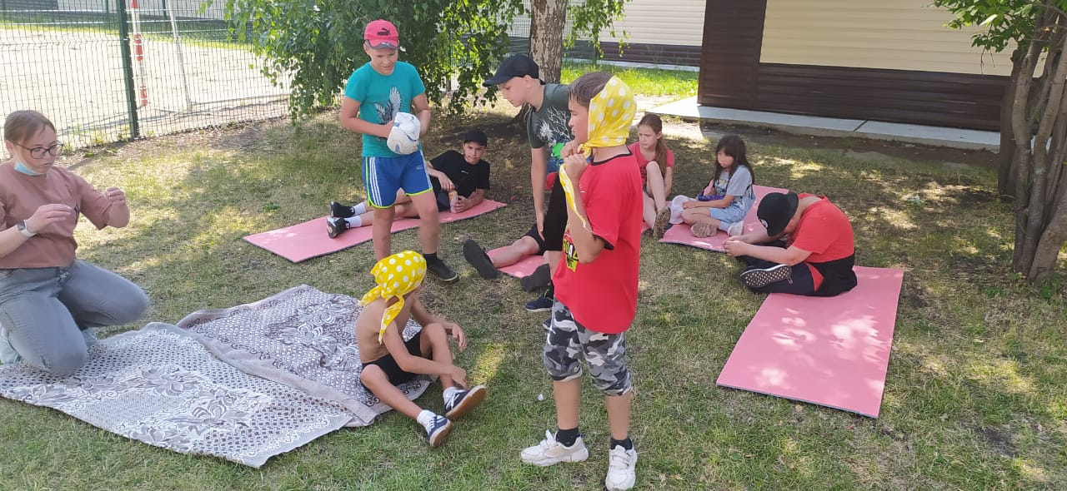
РДШ Тюменской области
МАОУ СОШ 2
г. Тобольск
День пятый...
Жара плавит всё, но мы стойкие. Сегодня к нам в гости приходил подростковый нарколог Бажин А. А, который рассказал детям о вреде табака. Мальчишки играли в футбол. Провели веселые старты.
#образование72#школа#то
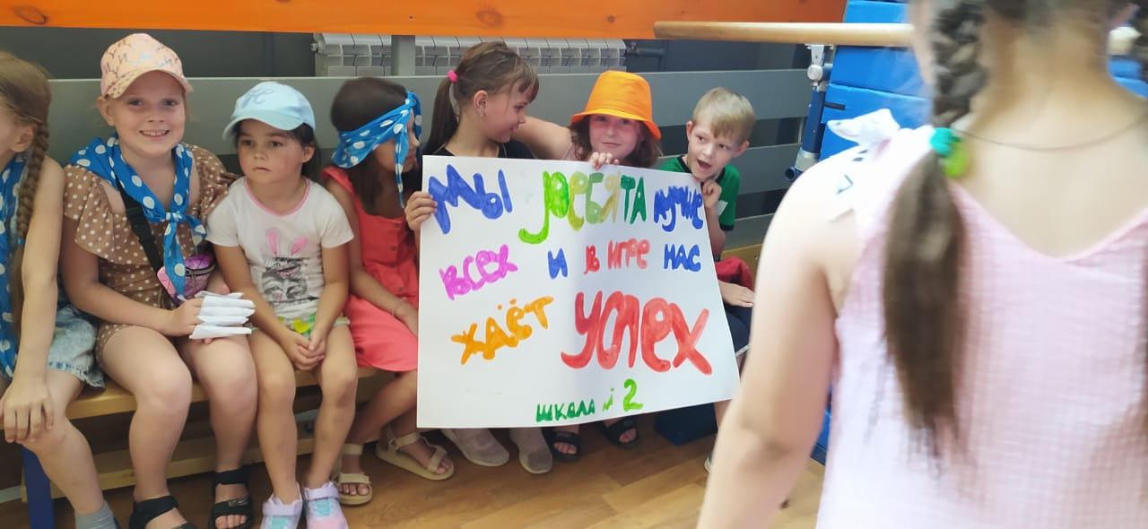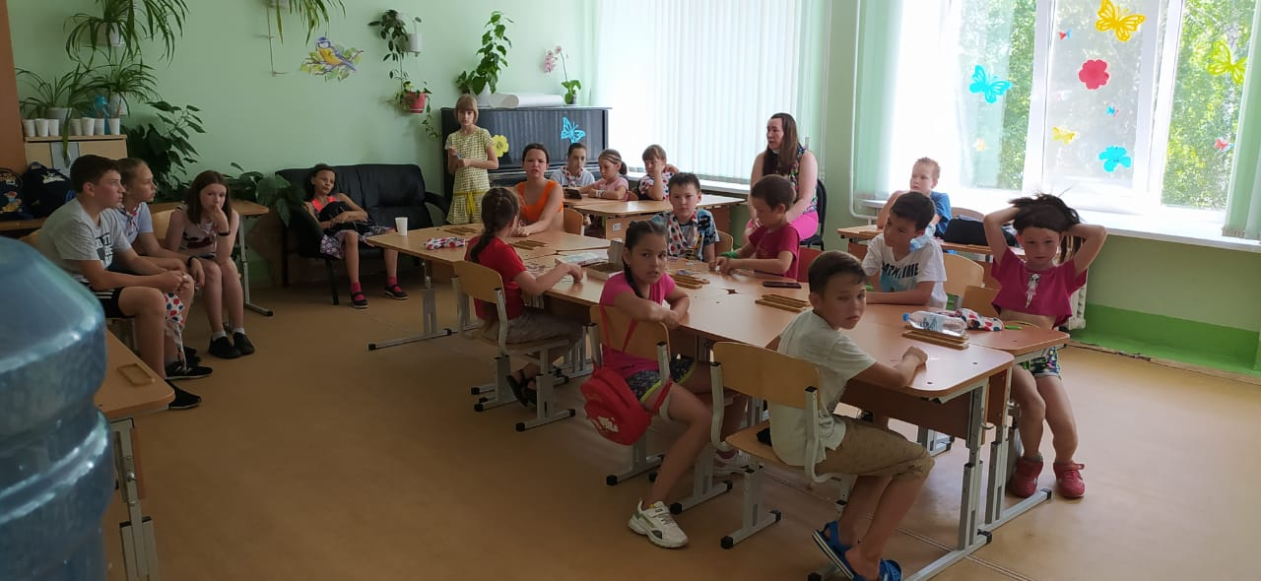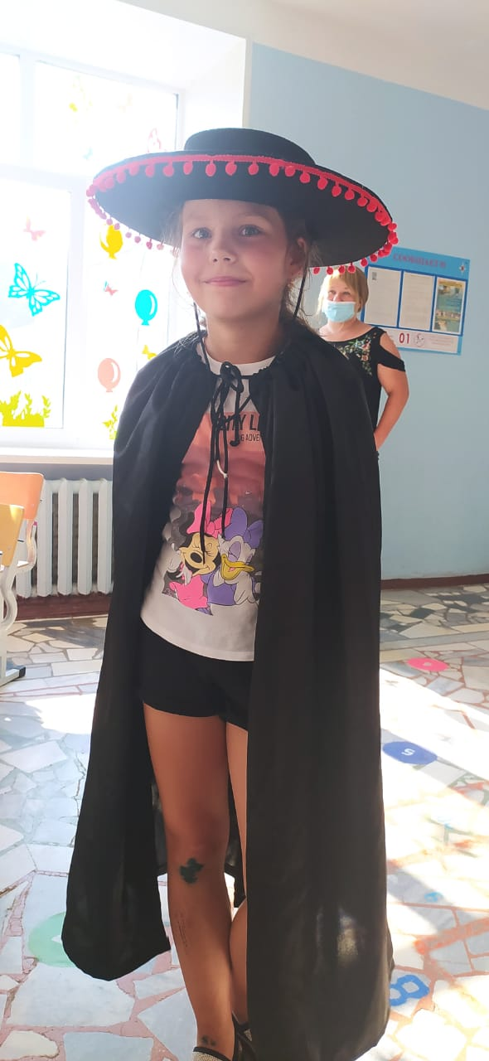

РДШ Тюменской области
МАОУ СОШ 2
г. Тобольск
День 6 ....
Дорогой дневник... сегодня 6 день исполнения плана по спасению Земли. Мы старались как никогда, бегали, посмотрели на нашу планету в VR очках, ещё раз убедились, что она самая красивая, поговорили о здоровье, но не забыли и про веселье, к нам приезжали разные артисты
#образование72#тобольск#лето#школа2
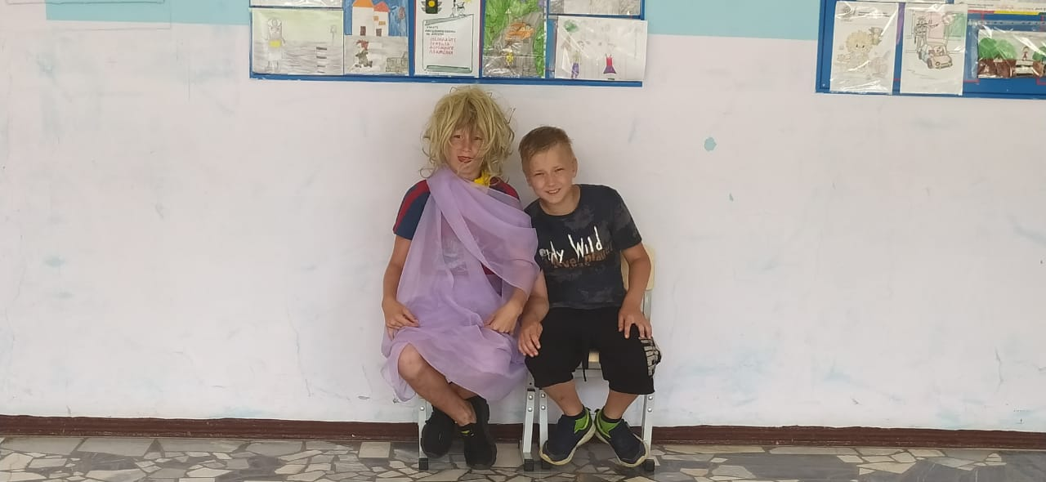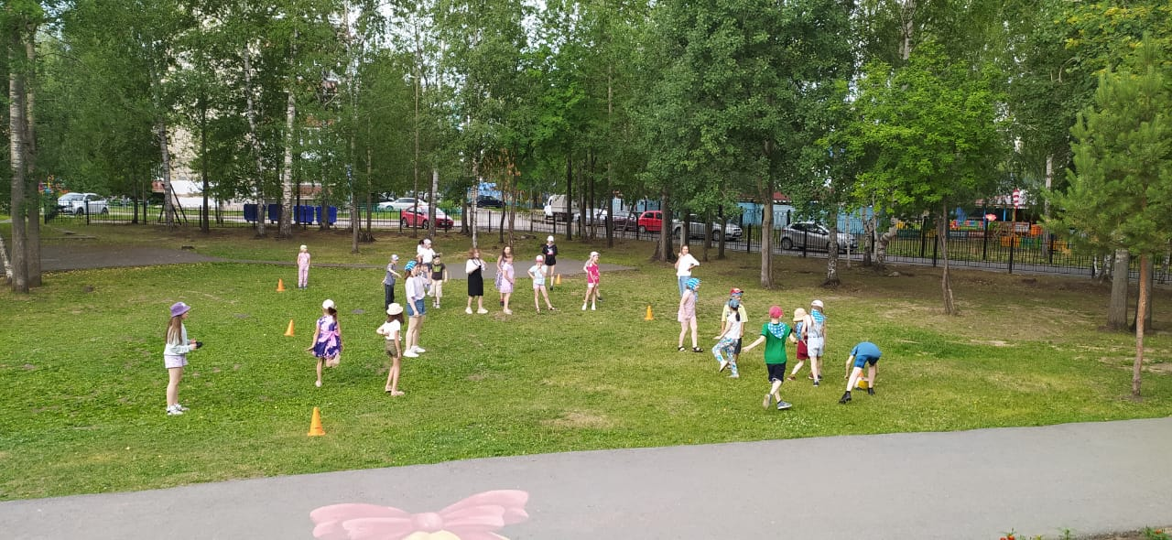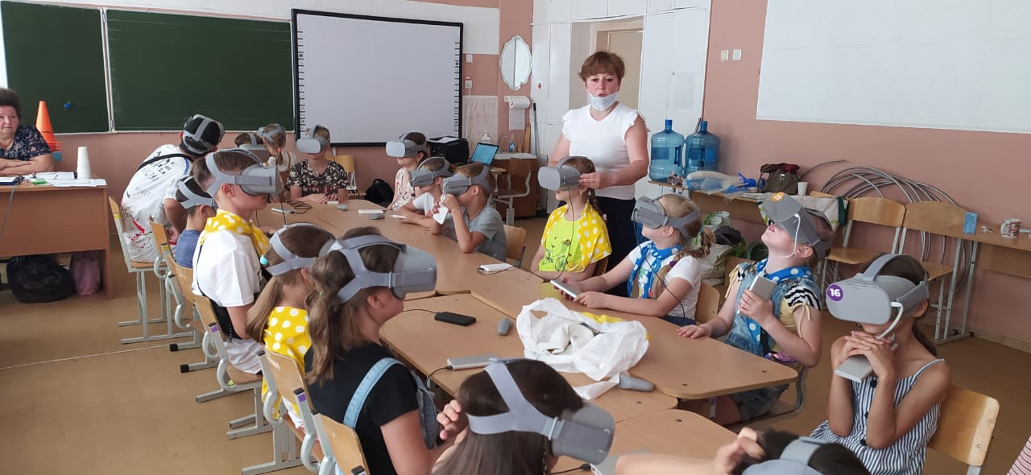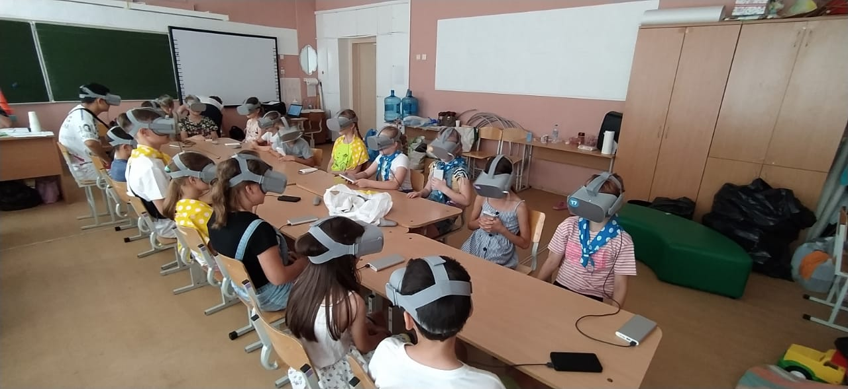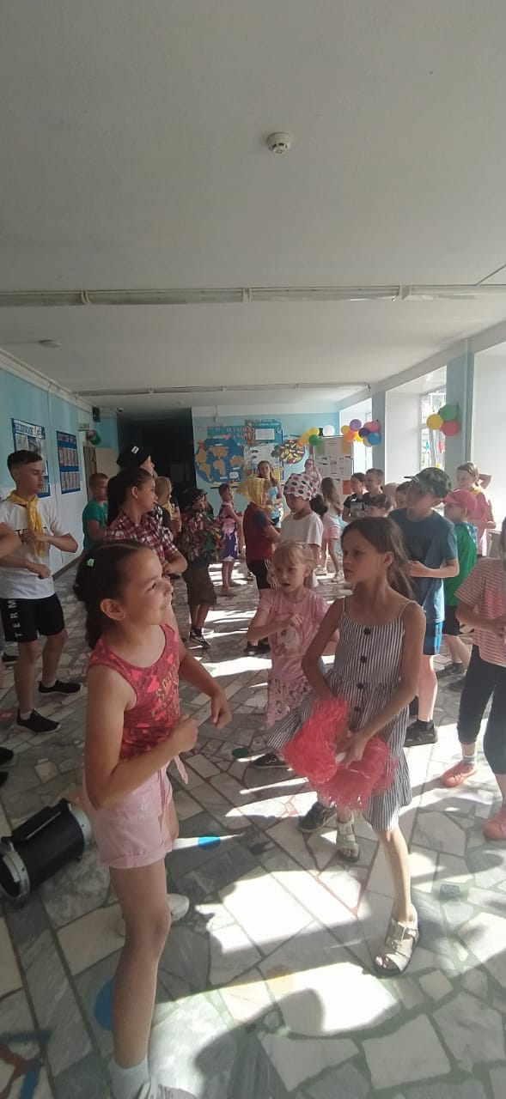
РДШ Тюменской области
МАОУ СОШ 2
г. Тобольск
День 7.
Итак, день, когда дети решили открыть нам свои таланты, ведь именно им предстоит стать героями и спасти нашу планету.
#образование72#школа2#тобольск#лето2021РДШ Тюменской области
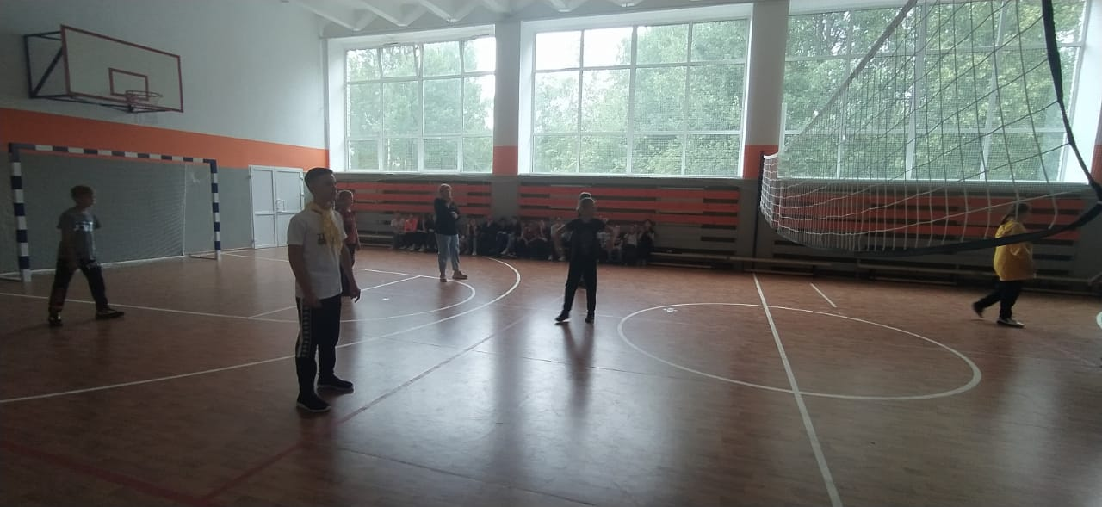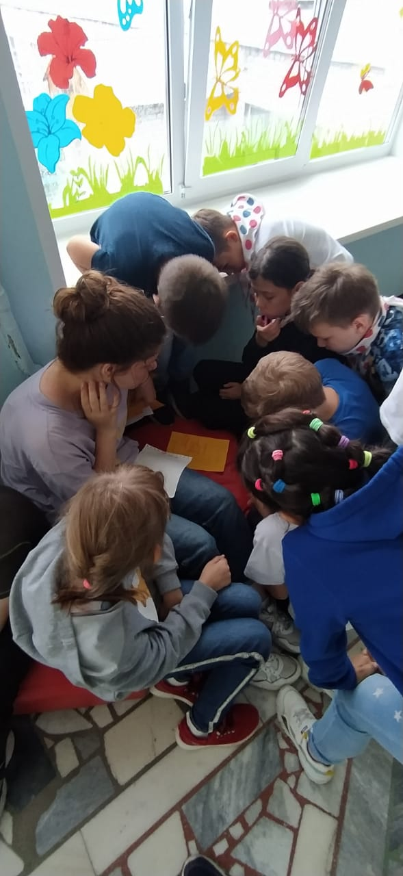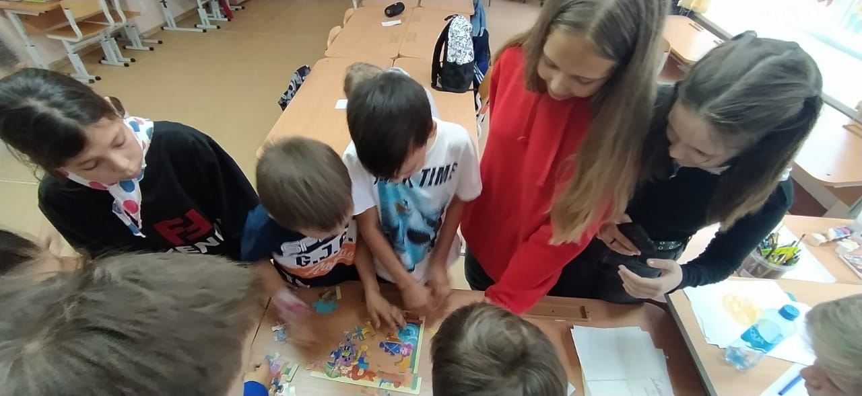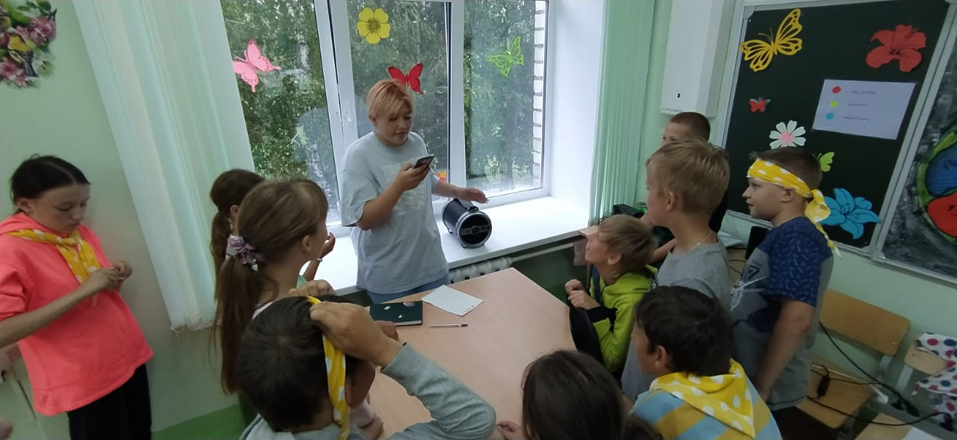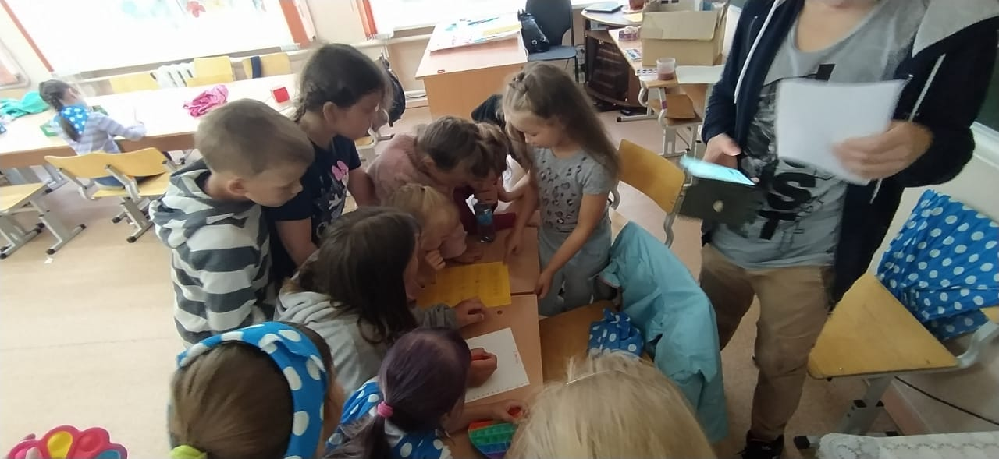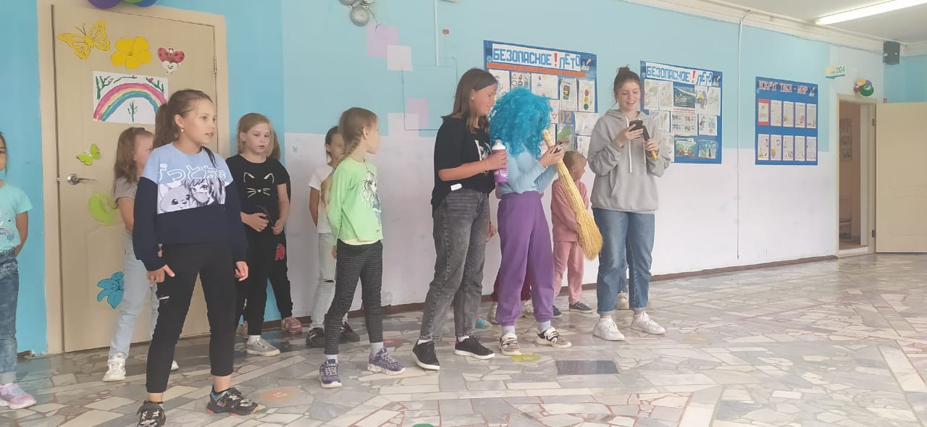

РДШ Тюменской области
МАОУ СОШ 2
г. Тобольск
День 8.
День полон солнца и улыбок, игры, песни, танцы, все это сплачивает наших героев на пути к победе.
#образование72#тобольск#школа2#лето2021
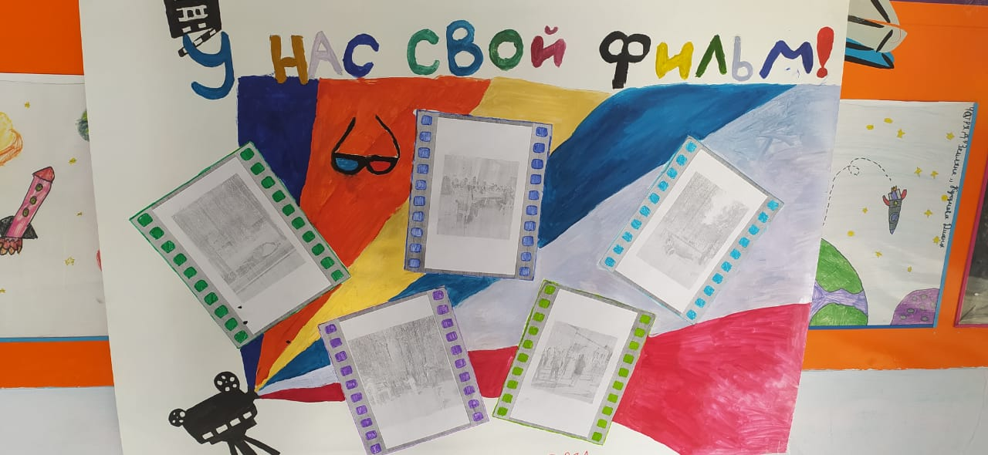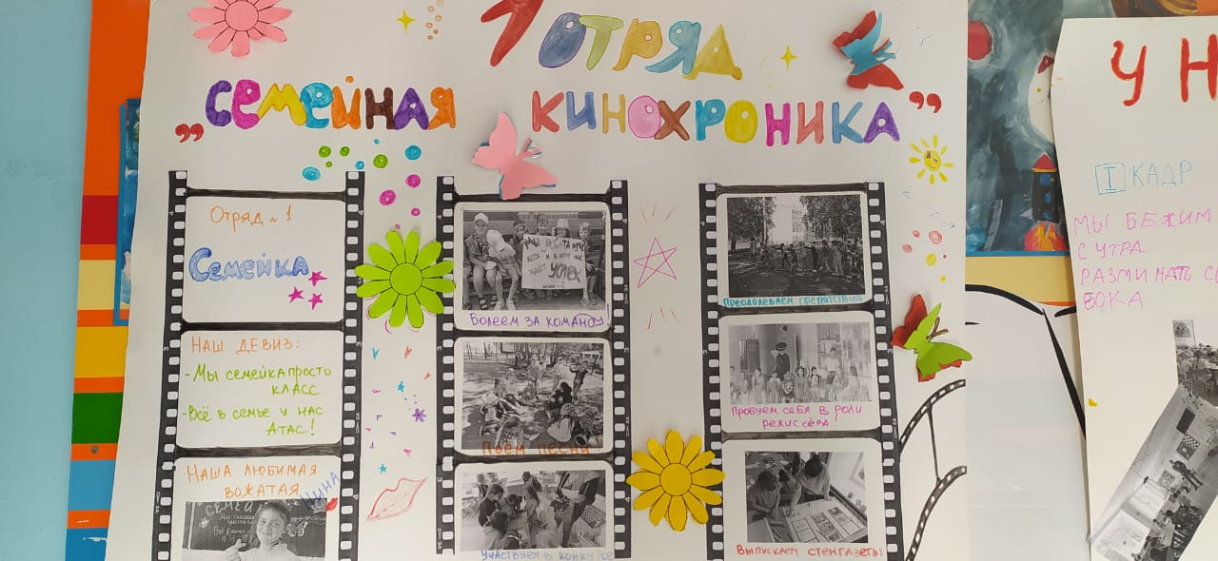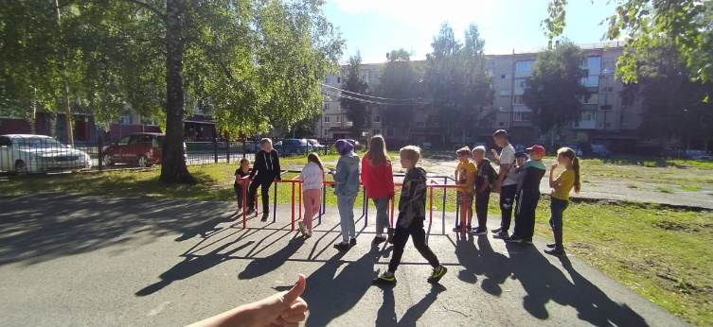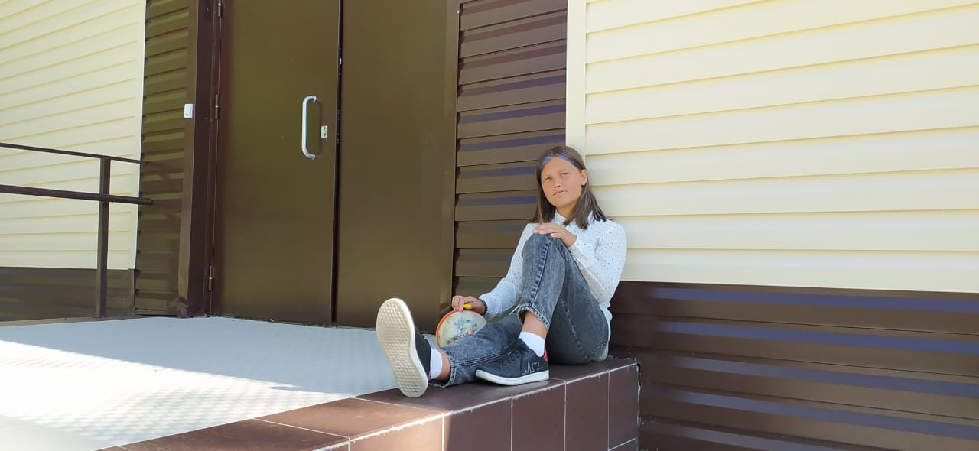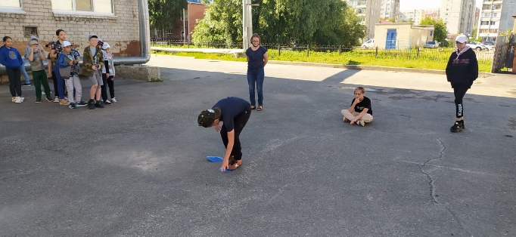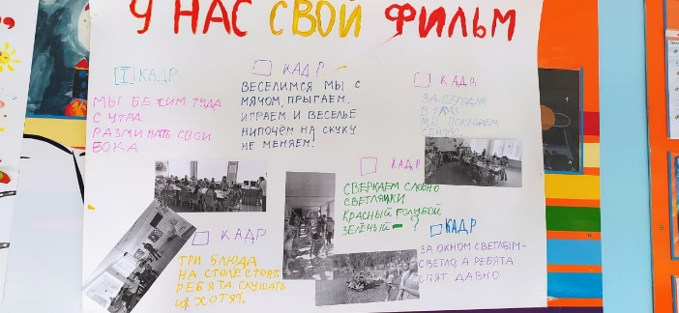
РДШ Тюменской области
МАОУ СОШ 2
г. Тобольск
День 9.
Сегодня мы покорители высот,прогулялись,поиграли,наши вожатые провели замечательный квест, Джалиля Ахтамовна провела «игры на привале», дети проверили свои способности на ловкость,скорость. 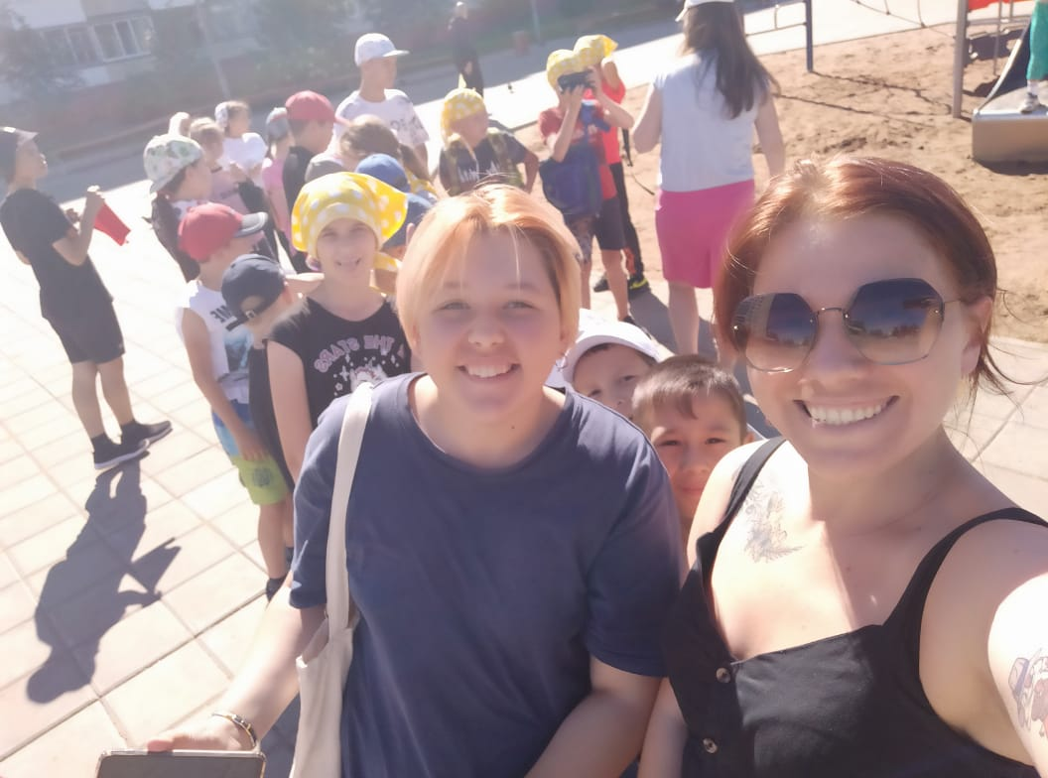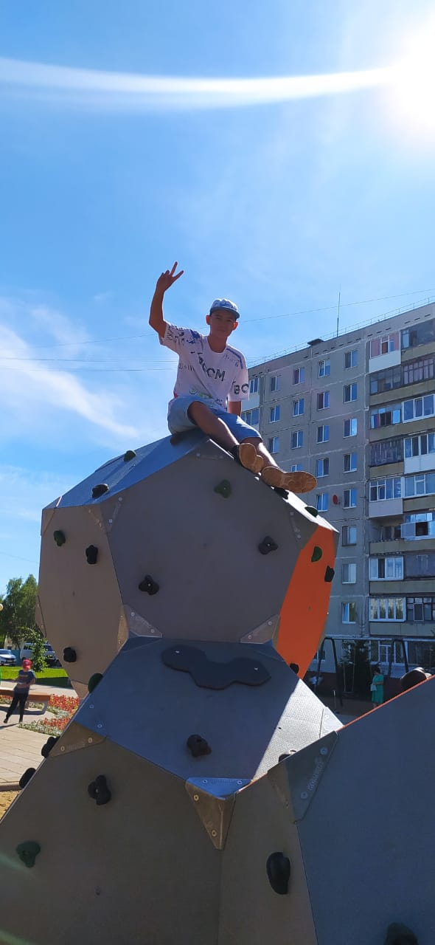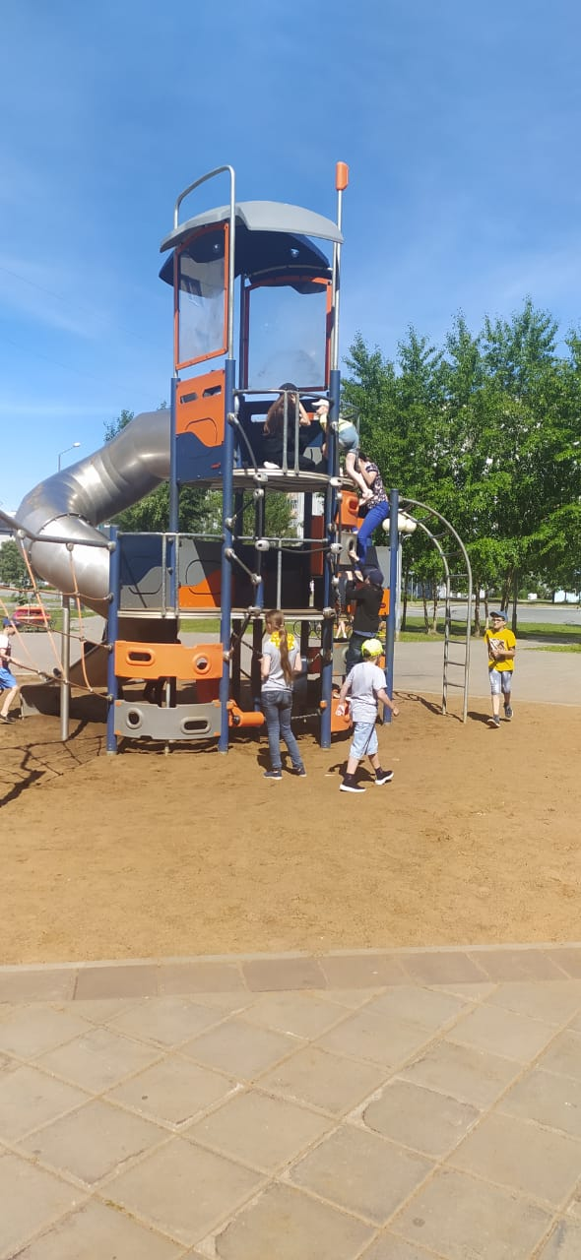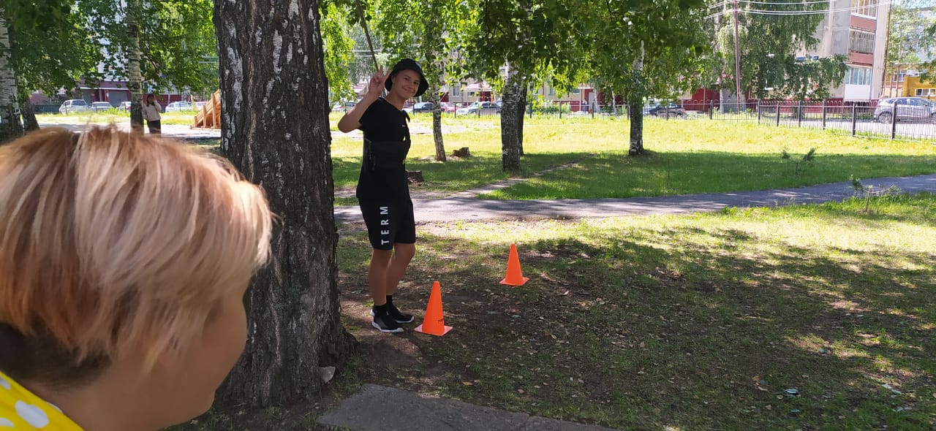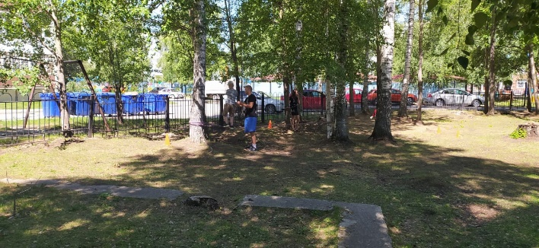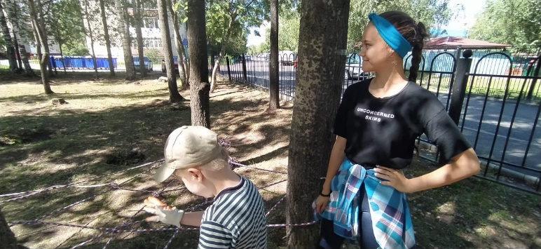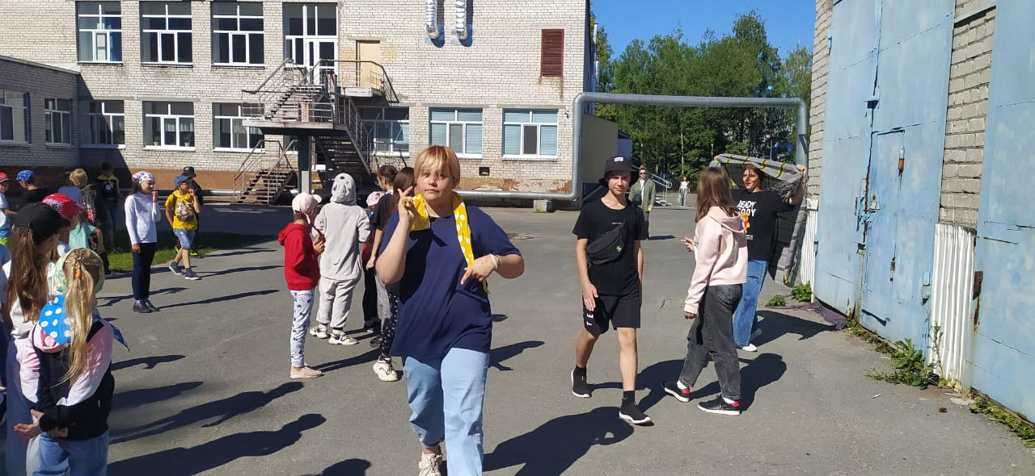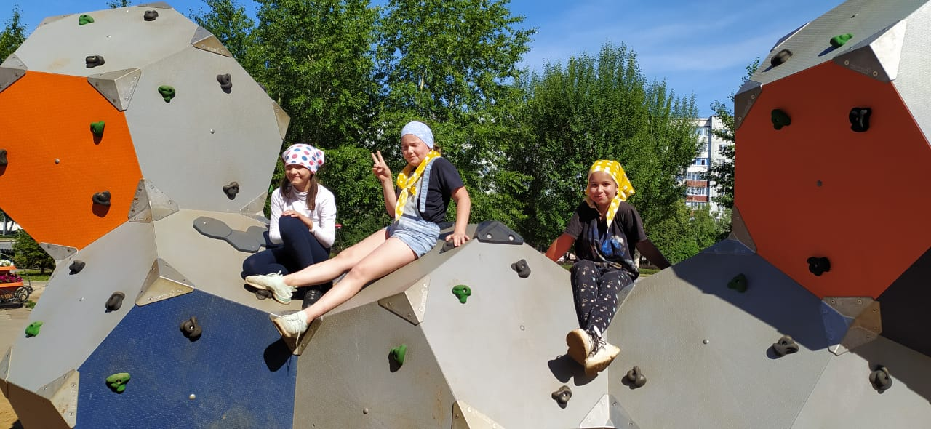

РДШ Тюменской области
МАОУ СОШ 2
г. Тобольск
День 10.
День зеленой пятки. Вожатые скрывались как могли, но дети справились. Мы выбирали самого самого,каждый выиграл в своей номинации.,итогом дети нарисовали свою «книгу рекордов»
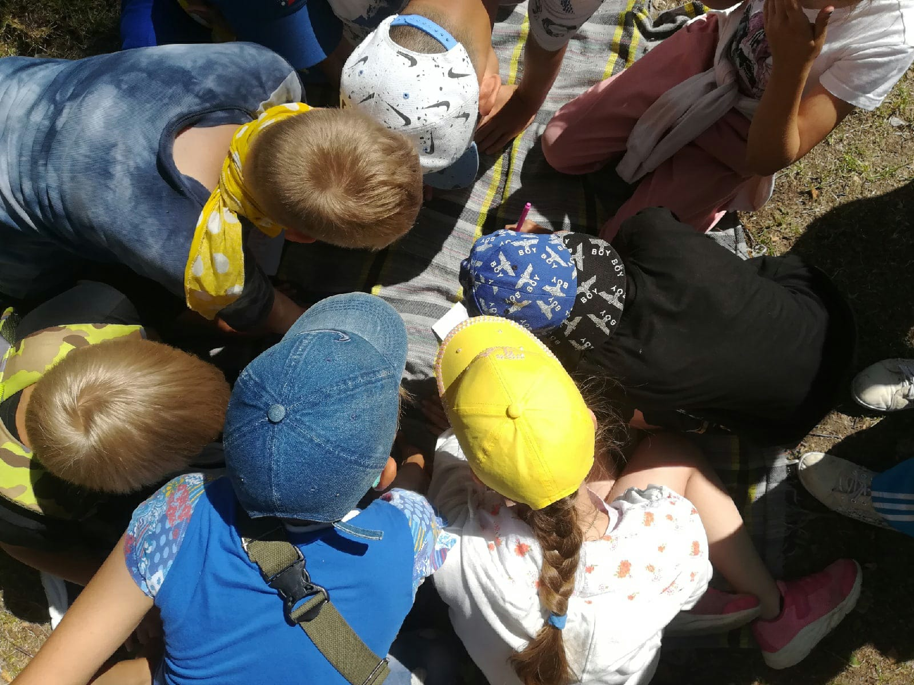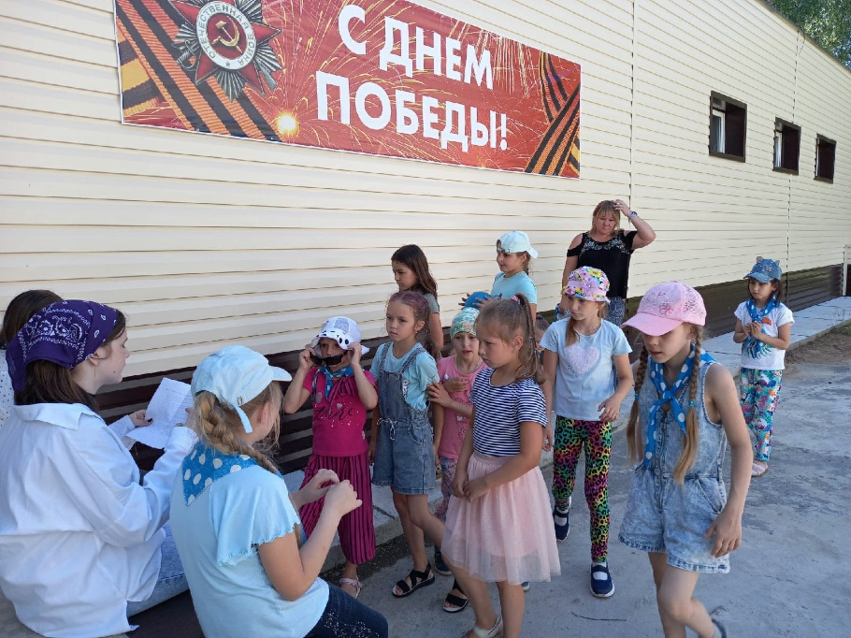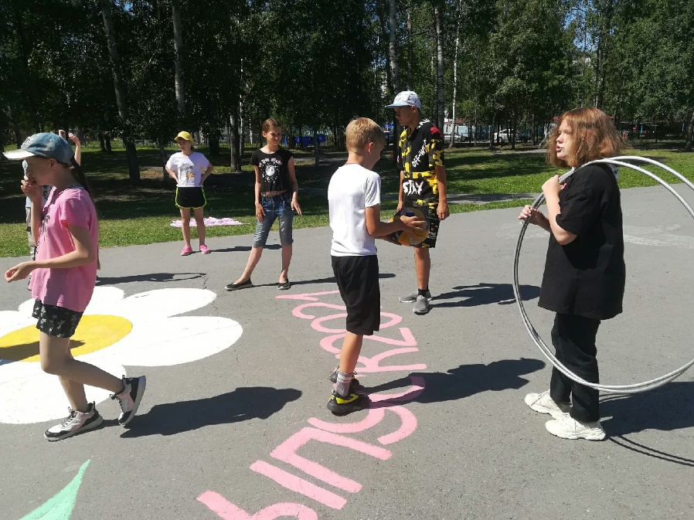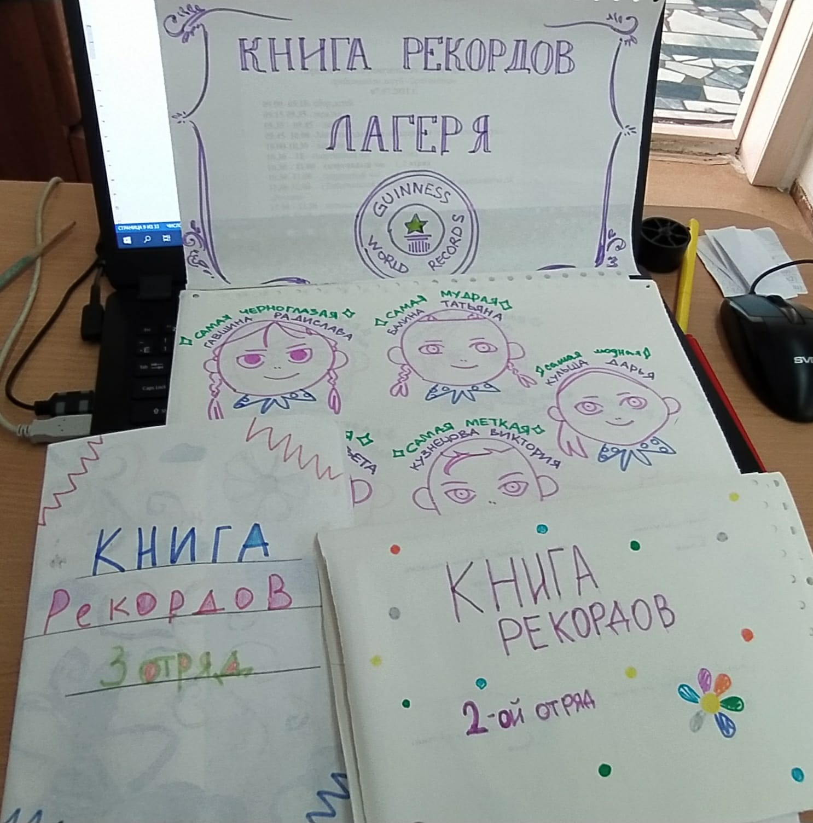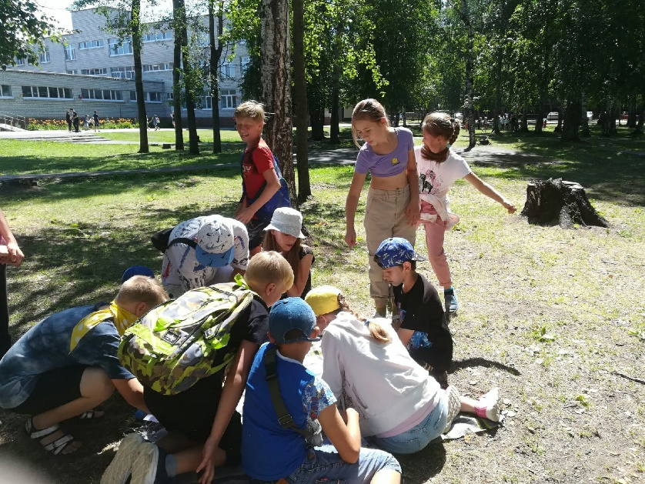
РДШ Тюменской области
МАОУ СОШ 2
г. Тобольск
День 11.
День, когда дети отрыли для себя секреты вязания узлов, проверили свой музыкальный вкус, команды соревновались в знаниях детских песен, было очень сложно и весело. 